PEFC/01-00-01
PEFC ST 1003:2018

«Устойчивое лесоуправление – Требования»

PEFC
БАЗОВЫЙ СТАНДАРТ

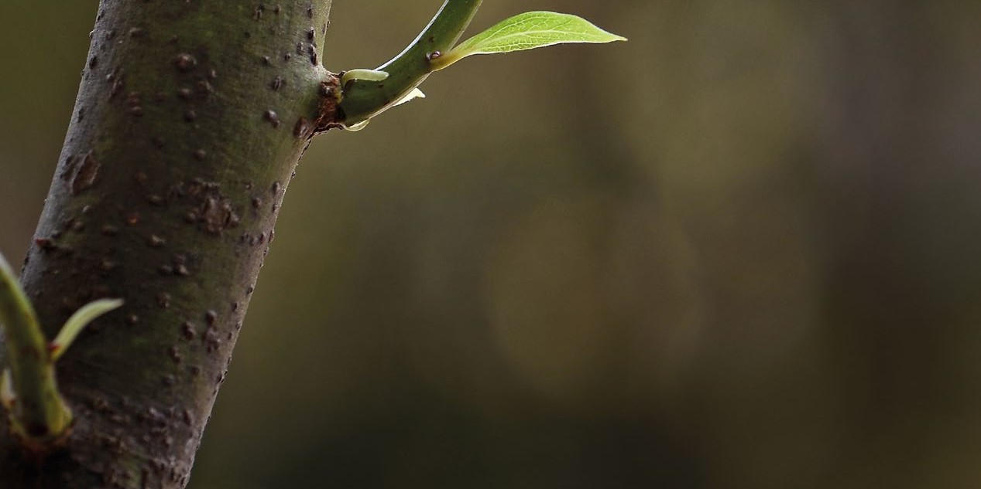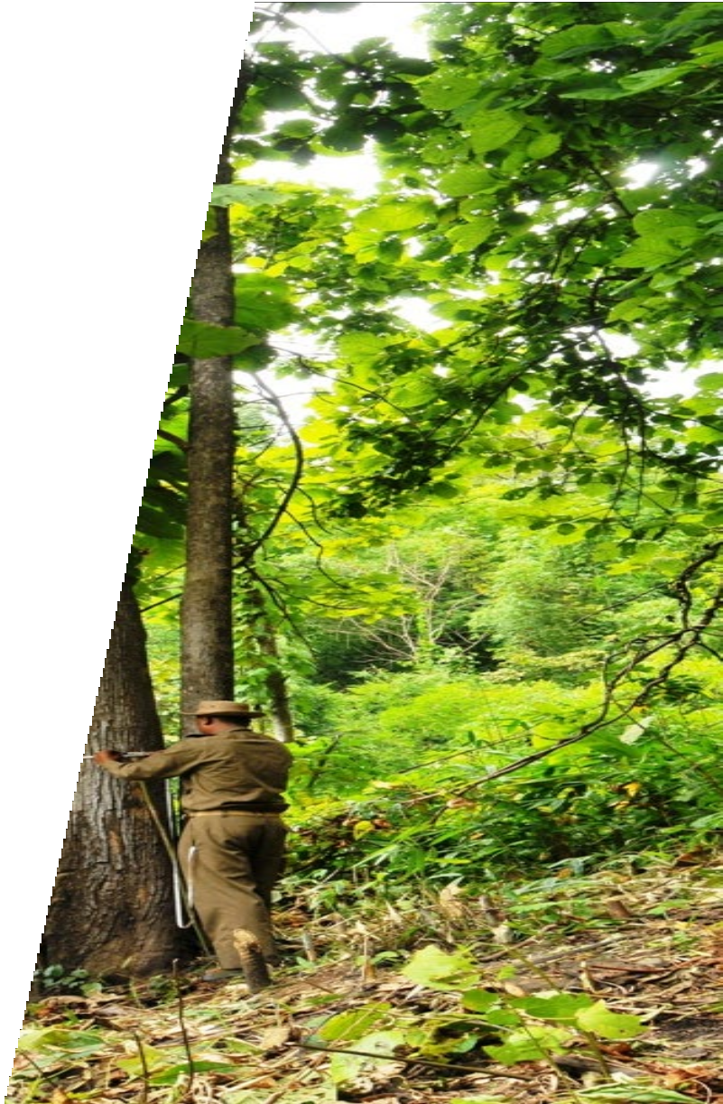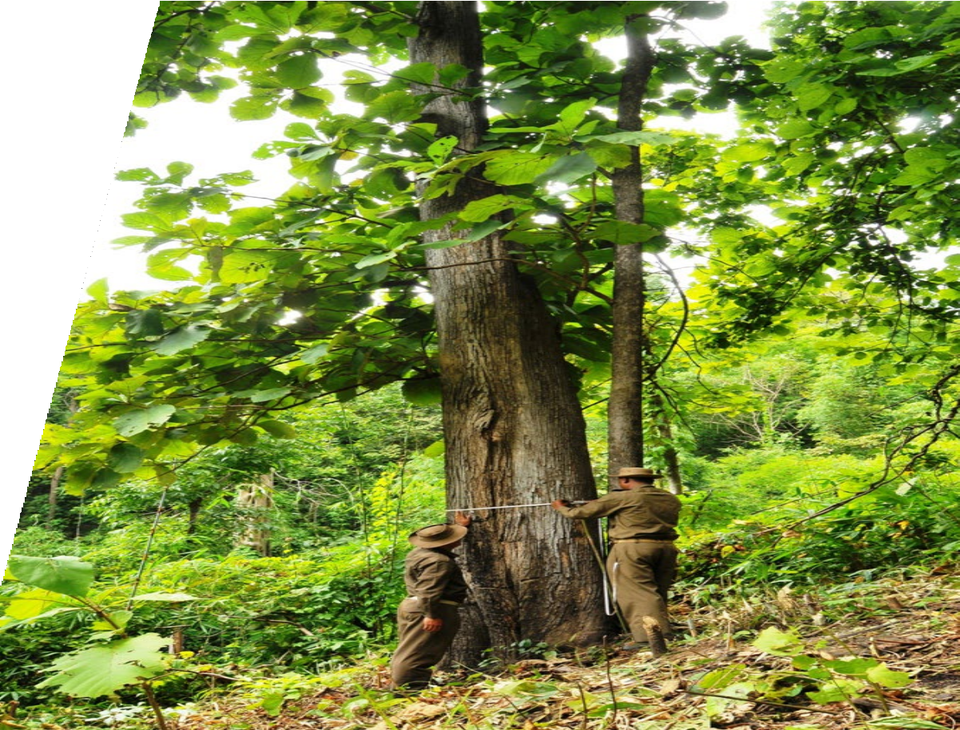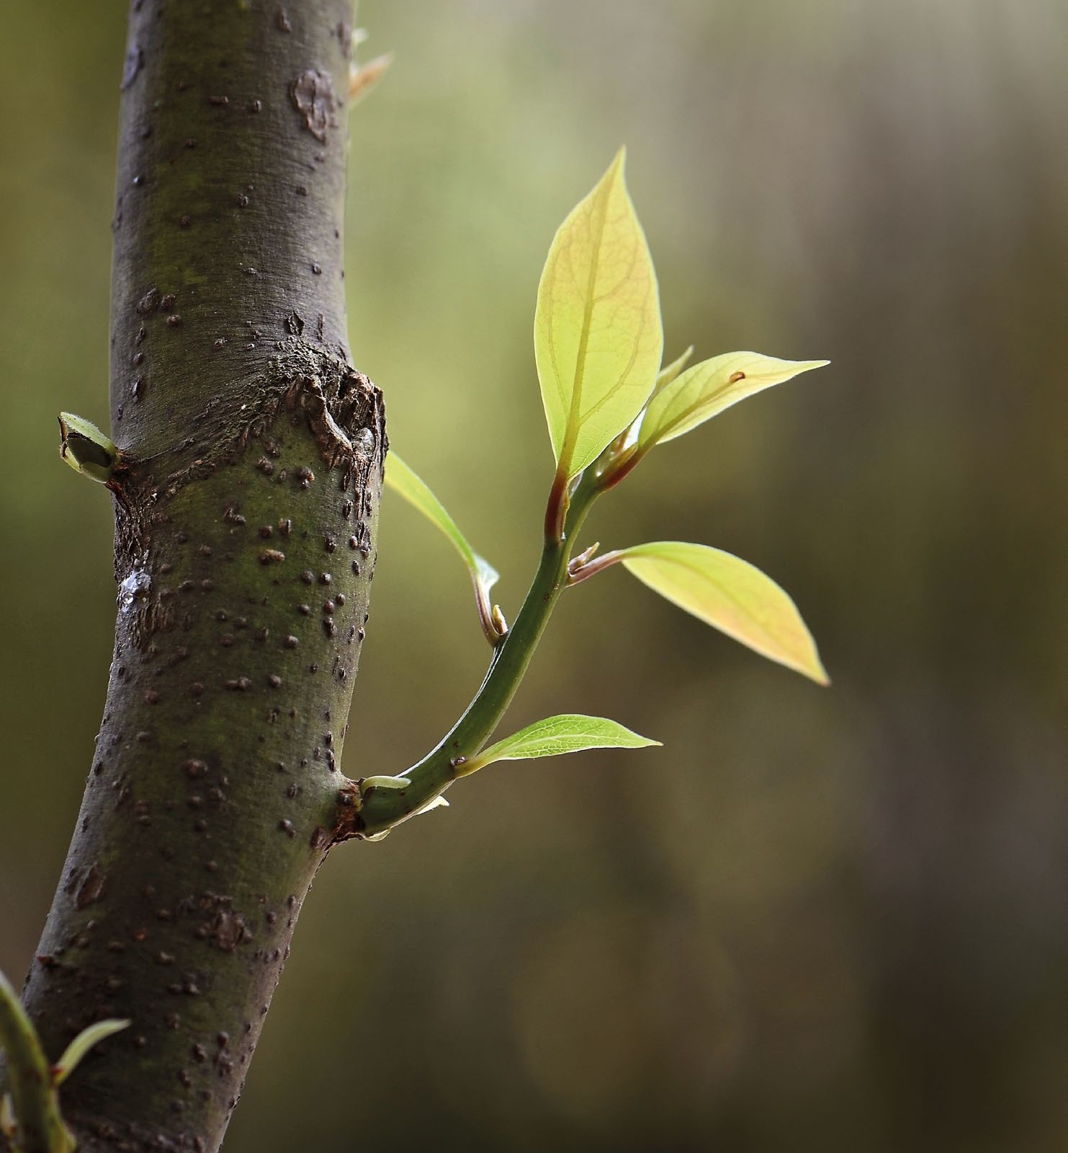PEFC Council ICC Building C1 Route de Pré-Bois 20 1215 Geneva 15
Switzerland

t +41 22 799 45 40
f +41 22 799 45 50
e info@pefc.org www.pefc.org

Заявление об авторских правах
© PEFC Council 2018
На данный стандарт распространяется авторское право Совета PEFC. Настоящий документ находится в свободном доступе на сайте Совета PEFC www.pefc.org или по запросу.
Никакая часть настоящего документа, защищенная авторским правом, не может быть изменена или исправлена; воспроизведена или скопирована в любой форме любыми средствами в коммерческих целях без разрешения Совета PEFC.
Единственная официальная версия настоящего документа составлена на английском языке. Переводы настоящего документа могут быть предоставлены Советом PEFC или Национальными Органами Управления PEFC. В случае возникновения любых сомнений преимущественную силу имеет версия на английском языке.

Название документа: «Устойчивое лесоуправление – Требования»
Код документа: PEFC ST 1003:2018
Утверждено: Генеральная ассамблея PEFC Дата: 14.11.2018
Дата выпуска: 28.11.2018
Дата вступления в силу: 28.11.2018

Содержание

- Область применения 8
- Нормативные ссылки 8
- Термины и определения 9
- Контекст национального стандарта и организации,
использующие стандарт, одобренный PEFC 13
- Руководство 14
- Планирование 14
- Поддержка 17
- Мероприятия 17
- Оценка 23
- Усовершенствование стандарта 25
Приложение 1: Руководство по толкованию требований
в отношении лесных плантаций 26
Приложение 2: Руководство по толкованию требований
для деревьев вне леса (TOF) 28
Библиография 34

Предисловие
Совет PEFC (Программа признания национальных схем лесной сертификации) является международной организацией, продвигающей устойчивое лесоуправление путем лесной сертификации и маркировки лесной продукции. Продукция с заявлением и/или этикеткой PEFC дает уверенность в том, что сырье, использованное при производстве продукции, происходит из устойчиво управляемых лесов, деревьев вне леса (TOF), а также вторичных и контролируемых источников.
Совет PEFC признает национальные схемы лесной сертификации, которые соответствуют требованиям Совета PEFC. Такие системы проходят регулярные проверки.
Настоящий стандарт был разработан в результате открытого, прозрачного процесса консультаций и на основе консенсуса с учетом широкого круга заинтересованных сторон.
Настоящий документ отменяет и заменяет собой предыдущую версию стандарта 2010 года «Устойчивое лесоуправление – Требования» (PEFC ST 1003:2010).

Вступление
Программа одобрения лесной сертификации (PEFC)
PEFC – Программа одобрения лесной сертификации – это ведущий мировой альянс региональных и национальных схем лесной сертификации. Будучи независимой международной некоммерческой неправительственной организацией, мы стремимся содействовать устойчивому лесоуправлению посредством независимой сторонней сертификации.
PEFC работает по всей цепочки поставок леса, чтобы поощрять ответственную практику ведения лесного хозяйства и обеспечивать производство древесной и недревесной лесной продукции с учетом самых высоких экологических, социальных и этических норм. Решения, основанные на древесных материалах и лесной продукции, предлагают многообещающие возможности для достижения более устойчивого мира.
В основе нашей работы – лесная сертификация. PEFC является самой крупной системой сертификации лесов в мире, просертифицировав более 300 миллионов гектаров леса¹. Нас также выбирают некрупные лесовладельцы. Организация PEFC была основана семьей мелких лесовладельцев на основании межправительственных процессов (Министерская конференция по защите лесов в Европе, Монреальский процесс, Процесс ATO / ITTO). Обеспечение доступа мелких владельцев к лесной сертификации всегда было в центре нашей работы.
Владельцы относительно небольших участков сталкиваются с определенными проблемами, и наша система сертификации предоставляет решения этих проблем.
Основополагающее убеждение PEFC заключается в том, что лесная сертификация должна быть локальной; поэтому мы предпочитаем работать с национальными организациями для продвижения ответственного ведения лесного хозяйства. Будучи зонтичной организацией,PEFC поддерживает региональные или национальные системы лесной сертификации, которые были созданы в результате многочисленных процессов с участием заинтересованных сторон и адаптированы к местным приоритетам и условиям.
Несмотря на то, что региональные и национальные системы разрабатываются на местном уровне, они должны быть признаны на международном уровне.
Для обеспечения соответствия международным требованиям все региональные и национальные системы лесной сертификации проходят тщательную проверку на соответствие уникальным Критериям Устойчивости PEFC прежде, чем они смогут получить одобрение.

Базовые стандарты PEFC по устойчивому развитию – Разработка мировых стандартов
Разработка международных стандартов и руководств лежит в основе того, чем занимается PEFC. Мы называем их базовыми стандартами PEFC по устойчивому развитию. Эти стандарты составляют основу почти для всех видов деятельности PEFC; от предоставления сертификационных решений для оценки соответствия требованиям стандарта до одобрения национальных систем.
Каждый стандарт проходит подробный и тщательный процесс разработки, пересматривается не реже, чем раз в пять лет, и, при необходимости, обновляется. При разработке или обновлении стандарта мы обеспечиваем
участие заинтересованных сторон. Это означает, что существует представительство различных заинтересованных сторон, поэтому ни один интерес не может преобладать, и что весь процесс строится на основании консенсуса, а также является открытым и прозрачным.
PEFC предлагает широкий спектр возможностей и способов для обеспечения того, чтобы все желающие могли принять участив этих процессах и оставаться в курсе последних событий. Эти возможности могут в том числе включать:
  - Участие в рабочей группе по разработке стандарта. Рабочие группы являются одним из наиболее доступных способов участия в процессе, поскольку участники несут ответственность за суть работы по пересмотру стандарта;
  - Форумы для экспертов, открытые для общественности, для информирования рабочей группы;
  - Регулярные обновления, опубликованные на веб-сайте PEFC и распространяемые через наши информационные рассылки и социальные сети;
  - Конференции и диалоги заинтересованных сторон могут предоставить дополнительные возможности для внесения вклада в этот процесс;
  - Проект стандарта должен пройти процесс 60-дневного обсуждения с общественностью.

1 данные на сентябрь 2018 года

Поскольку PEFC – это членская ассоциация, вся техническая документация требует официального утверждения Советом директоров PEFC и членами ассоциации, Генеральной Ассамблеей. Ни один из этих двух органов не имеет
возможности изменить окончательный проект, представленный рабочей группой; они могут только одобрить или отклонить его в целом. Утвержденные стандарты PEFC публикуются на веб-сайте PEFC вместе с отчетом о разработке, который предоставляет исчерпывающую информацию о процессе разработки стандарта.
Региональные и национальные системы лесной сертификации – Адаптирование стандартов к местным условиям
Адаптирование глобальных стандартов к местным условиям осуществляется через региональные и национальные системы лесной сертификации. Региональная или национальная система лесной сертификации определяет правила, процедуры и критерии лесоуправления для проведения лесной сертификации на региональном, национальном или субнациональном уровнях. Региональные и национальные системы имеют ряд региональных, национальных и субнациональных стандартов, таких как требования к устойчивому лесоуправлению, групповой сертификации, разработке стандартов и многие другие.
Через свои региональные и национальные системы PEFC может обеспечить, чтобы требования по устойчивому лесоуправлению были адаптированы к конкретным лесным экосистемам, правовой и административной структуре, социально-культурному контексту и другим соответствующим факторам в каждой стране.
PEFC также гарантирует, что все заинтересованные стороны представлены в этом процессе; что они участвуют в определении того, что означает устойчивое лесоуправление в контексте своей страны и как его лучше всего реализовать на местном уровне. Вопросы, которые актуальны на региональном, национальном или субнациональном уровне, но не учтены в целевом стандартеPEFC по устойчивому лесоуправлению, также естественно охватываются в этих стандартах. Это является ключом к успеху PEFC, поскольку позволяет тем, кто осуществляет лесоуправление, делать это в соответствии со стандартами, в разработке которых они сами участвовали.
Такие же процессы разработки стандартов, которые применяются на международном уровне, используются и на региональном, национальном или субнациональном уровнях, эти стандарты разрабатываются в рамках многосторонних рабочих групп со сбалансированным представительством заинтересованных сторон, как определено в документе «Повестка дня на XXI век». Эти процессы должны быть согласованными, открытыми и прозрачными, без преобладания какого-либо единого интереса, они также предоставляют широкие возможности для участия в разработке стандартов.
Процесс получения одобрения PEFC – Обеспечение соответствия региональных, национальных и субнациональных стандартов базовым стандартам PEFC по устойчивому развитию
Для обеспечения того, чтобы наши требования последовательно применялись на региональном, национальном и субнациональном уровнях, все системы лесной сертификации, подавшие заявление на получение одобрения PEFC, проходят всесторонний и тщательный независимый процесс оценки и контроля качества. Этот процесс занимает в среднем девять месяцев и включает в себя следующие элементы:
- Независимая оценка, которая оценивает соответствие системы требованиям PEFC и включает процесс общественного обсуждения в мировом масштабе;
- Процесс контроля качества;
- После того, как система успешно прошла процесс оценки и контроля качества, Генеральная Ассамблея PEFC голосует за ее одобрение.
Документация по всем утвержденным системам, включая полный отчет об оценке, находится в общем доступе на сайте PEFC.
Благодаря этому процессу PEFC может обеспечить соответствие стандартов нашим общепринятым мировым базовым стандартам PEFC по устойчивому развитию. На практике это означает, что древесная или недревесная лесная продукция, просертифицированная системой лесной сертификации или реализованная через сертифицированную цепочку поставок, считается PEFC сертифицированной в любой точке мира и имеет право быть отмеченной этикеткой PEFC. Это также означает, что леса, которые используются не для производства древесины, могут также быть признаны устойчиво управляемыми.

Сертификация - Соответствие требованиям стандартов
Сертификация - это фактический процесс проверки того, что физические или юридические лица, желающие получить PEFC сертификацию лесоуправления или цепочки поставок, соответствуют нашим требованиям.
Заслуживающая доверия сертификация требует, чтобы ее решения были беспристрастными, независимыми и компетентными. Это означает, что процессы разработки стандартов, сертификации и аккредитации должны быть полностью отделены друг от друга, чтобы исключить риск возникновения конфликта интересов и обеспечить высокий уровень компетентности:
  - Процесс разработки стандартов, определения требований к сертификации осуществляется PEFC или региональными и национальными системами лесной сертификации в сотрудничестве с заинтересованными сторонами.
  - Сертификация, т.е. процесс проверки того, выполняет ли лесовладелец или компания требования сертификации, осуществляется органом по сертификации.
  - Аккредитация, т.е. процесс оценки компетентности органа по сертификации, осуществляется органом по аккредитации, который является членом Международного форума по аккредитации (IAF) или региональной аккредитационной группы IAF.
Все, кто желает быть просертифицированным по системе PEFC, должны продемонстрировать свое соответствие стандартам, одобренным PEFC. Если соответствие требованиям стандартов продемонстрировано, орган по сертификации выдает сертификат, действительный до пяти лет, после чего необходимо будет пройти повторную сертификацию.
Дополнительные проверки проводятся в рамках ежегодных аудиторских проверок, чтобы проверить постоянное соблюдение наших требований. Только в том случае, если деятельность и мероприятия организации постоянно соответствуют требованиям одобренных PEFC стандартов, она имеет право на получение заявления «PEFC сертифицированный», и использование этикетки PEFC.
PEFC допускает, что, как и в любой другой программе или деятельности, время от времени могут возникать вопросы о несоответствия или несоблюдении требований.
Жалобы на сертифицированные организации рассматриваются в рамках соответствующих процедур подачи жалоб и апелляций, установленных органами по сертификации. Вопросы, которые остаются нерешенными на этом уровне, следует решать с помощью соответствующих механизмов подачи жалоб и апелляций, установленных национальными органами по аккредитации, в качестве третьего уровня апелляция подается в IAF.
Если сертифицированное предприятие не соответствует требованиям PEFC, его сертификат может быть приостановлен или отозван. Если орган по сертификации или орган по аккредитации не рассмотрит жалобу надлежащим образом, он рискует потерять свою лицензию.

Область применения
Настоящий документ представляет собой целевой ориентир, созданный PEFC International для одобренных PEFC региональных, национальных или субнациональных стандартов по устойчивому лесоуправлению и деревьям за пределами лесов, и содержит требования, охватывающие все виды продукции и услуг. Посредством одобренных PEFC стандартов, которые разрабатываются в
результате сбалансированного процесса с привлечением множества заинтересованных сторон и соответствуют базовому стандарту PEFC International, содержащему требования по разработке стандартов, требования, изложенные в настоящем документе, применяются к владельцам и руководителям, а также к подрядчикам и другим лицам, работающим на PEFC сертифицированных территориях. Они охватывают все необходимые процессы, нацеленные на достижение устойчивого лесоуправления.
Толкования определения «лесные плантации» включены в Приложение 1 к настоящему документу.
Толкования термина «Деревья вне леса» (TOF) указаны в Приложении 2 к настоящему документу. Все требования стандарта, относящиеся к «лесу», также применимы и для деревьев вне леса (TOF), если иное не указано в Приложении 2.

Нормативные ссылки
- Конвенция МОТ № 87. О свободе объединений и защите права объединяться в профсоюзы, 1948 г., Конвенция МОТ № 29. О принудительном или обязательном труде, 1930 г.
- Конвенция МОТ № 98. О применении принципов права на объединение в профсоюзы и на ведение коллективных переговоров, 1949 г. Конвенция МОТ № 100. О равном вознаграждении мужчин и женщин за труд равной ценности, 1951 г.
- Конвенция МОТ № 105. Об упразднении принудительного труда, 1957 г.
- Конвенция МОТ № 111. О дискриминации в области труда и занятий, 1958 г. Конвенция №138. О минимальном возрасте для приема на работу, 1973 г.
- Конвенция МОТ № 169. О коренных народах и народах, ведущих племенной образ жизни в независимых странах, 1989 Конвенция МОТ № 182. О запрещении и немедленных мерах по искоренению наихудших форм детского труда, 1999 г.
- ИСО/МЭК 17021-1 Оценка соответствия. Требования к органам, проводящим аудит и сертификацию систем менеджмента. Часть 1: Требования
- Декларация ООН о правах коренных народов, 2007 г. Всеобщая декларация прав человека ООН, 1948 г.
- Стокгольмская Конвенция по стойким органическим загрязнителям, 1998 г. PEFCST 1001, Разработка стандартов – Требования
- PEFCST 1002, Групповая сертификация лесоуправления – Требования
- PEFC GD 1007, Одобрение и взаимное признание национальных систем и их переоценка
- PEFC ST 2002, Цепочка поставок лесной продукции - Требования
- ISO Руководство 2, Стандартизация и смежные виды деятельности — Общий словарь

Термины и определения
В целях применения настоящего руководства используются соответствующие термины и определения, приведенные в Руководстве 2 ISO/IEC, а также следующие определения:

Затрагиваемая (заинтересованная) сторона
Заинтересованная сторона, которая может испытывать непосредственные изменения в своем жизненном укладе и/или условиях работы, вызванные применением стандарта, или заинтересованная сторона, которая может быть пользователем стандарта и, следовательно, подчиняется требованиям стандарта.
Примечание 1: Затронутые стороны включают соседствующие сообщества, коренные народы, рабочих и пр. Однако стороны, которые имеют интерес в предмете стандарта (например, неправительственные природоохранные организации (NGO), научные сообщества, гражданское общество) не считаются затронутыми сторонами.
Примечание 2: Заинтересованная сторона, которая может быть пользователем стандарта и, вероятно, будет проходить сертификацию,
например, лесовладелец, если это стандарт по лесоуправлению, или деревообрабатывающее предприятие, если это стандарт по цепочке поставок.

Лесоразведение
Разведение леса путем посадки и/или намеренного посева на участке, ранее относящегося к другому виду землепользования, предполагает переход от нелесохозяйственных видов землепользования к лесопользованию (источник: FAO 2018).

Сертифицированная площадь
Лесная площадь, охватываемая системой устойчивого лесоуправления в соответствии со стандартом PEFC по устойчивому лесоуправлению (PEFC ST 1003).

Деградировавший лес
Земля с долгосрочным значительным сокращением общего потенциала для предоставления выгод от леса, таких как углерод, древесина, биоразнообразие и другие виды товаров и услуг (определение основано на FAO, 2003).

Экологически значимые лесные участки
Лесные участки,
    - содержащие охраняемые, редкие, чувствительные или репрезентативные лесные экосистемы;
    - содержащие значительные скопления эндемичных видов и мест обитания видов, находящихся под угрозой исчезновения, указанных в общепризнанных справочниках;
    - содержащие находящиеся под угрозой исчезновения или охраняемые генетические ресурсы в недрах;
    - вносящие вклад в глобальные, региональные и национальные значительные крупные ландшафты с естественным распределением и обилием естественных видов.

Экосистемные услуги
Экосистемные услуги – это преимущества, которые люди получают от экосистем. Они включают: обеспечивающие услуги, такие как продовольствие, древесина и древесное волокно; регулирующие услуги, которые воздействуют на качество климата, продовольствия, заболеваний, отходов и воды; культурные услуги, которые предоставляют рекреационные, эстетические и духовные преимущества, и поддерживающие услуги, такие как почвообразование, фотосинтез, кругооборот питательных веществ (источник: Millennium Ecosystem Assessment, 2005).

Лес
«Лес» - это минимальный участок земли площадью 0.05 – 1.0 га, на котором растут деревья с сомкнутостью крон (или эквивалентным уровнем) более 10-30%, способные в зрелости на данном участке достичь минимальной высоты от 2 до 5 метров. Лес может состоять либо из закрытых лесных формаций, в которых деревья различных ярусов и подлесок покрывают значительную долю земли, либо из открытых лесных формаций. Молодые естественные древостои и все плантации, которые еще не достигли сомкнутости крон в 10-30% или высоты деревьев от 2 до 5 м, включаются в понятие «лес» так же, как и районы, обычно являющиеся частью лесных участков, которые временно не покрыты лесом в результате вмешательства человека, например лесозаготовок, или естественных причин, но которые, как ожидается, будут вновь превращены в леса (источник: ООН 2002).
Примечание: Каждый региональный, национальный или субнациональный стандарт должен содержать особые значения для критериев в этом определении. Если такие значения для конкретной страны еще не определены, то орган по стандартизации несет ответственность за установление этих значений в соответствии с национальной системой.

Конверсия
Прямое преобразование лесов, являющееся непосредственным следствием действий человека, в нелесные земли или лесные плантации.
Примечание: Регенерация путем посадки саженцев, высева семян и/или являющегося следствием действий человека распространения семян естественного происхождения к тем же доминирующим видам, которые были собраны, или другим видам, которые присутствовали в составе исторических видов, не считается конверсией.

Лесная плантация
Лес или иной покрытый лесом участок земли с интродуцированными видами, а в некоторых случаях эндемичными видами, созданный путем посадки или посева для производства, главным образом, древесной или недревесной продукции и услуг.
Примечание 1: Включает в себя все древостои из интродуцированных видов, созданные для производства древесной или недревесной продукции и услуг.
Примечание 2: Может включать территории с эндемичными видами, характеризующиеся малым видовым разнообразием, интенсивной подготовкой земли (напр., культивацией), линейным расположением деревьев и/или одновозрастными древостоями.
Примечание 3: При применении определения необходимо учитывать национальную лесохозяйственную терминологию и требования законодательства.

Основополагающие конвенции МОТ
Восемь конвенций (МОТ 29, 87, 98, 100, 105, 111, 138 и 182), обозначенные руководящим органом МОТ как «основополагающие» в отношении принципов и прав в области трудовых отношений: свобода объединений и эффективное признание права ведения коллективных переговоров; искоренение всех форм вынужденного или обязательного труда; эффективное упразднение применения детского труда; и упразднение дискриминации в отношении принятия на работу и занятости.

Генетически модифицированные деревья
Деревья, в которых генетический материал был изменен способом, который не может иметь место при скрещивании и/или естественной рекомбинации, с учетом применимого законодательства, в котором приводится специальное определение генетически модифицированных организмов.
Примечание 1: Генетическими модификациями, приводящими к появлению генетически модифицированных деревьев, считаются следующие технологии (Директива Европейского Союза 2001/18/EC):
- технологии с образованием рекомбинантных нуклеиновых кислот, при применении которых происходит формирование новых комбинаций генетического материала путем вставки молекул нуклеиновой кислоты, созданных любым способом за пределами организма, в вирус, бактериальный плазмид или другую векторную систему и их инкорпорации в организм-хозяин, в котором они не встречаются в естественных условиях, но в котором они способны непрерывно размножаться;
- технологии с непосредственным введением в организм подготовленного за его пределами наследуемого материала, в том числе методом микроинъекции, макроинъекции и микроинкапсулирования;
- технологии с использованием слияния клеток (в том числе протопластов) или гибридизации, в которых живые клетки с новыми комбинациями наследуемого генетического материала образуются путем слияния двух или более клеток способами, не встречающимися в естественных условиях.
Примечание 2: Генетическими модификациями, приводящими к появлению генетически модифицированных деревьев, не считаются следующие технологии (Директива Европейского Союза 2001/18/EC):
- искусственное оплодотворение;
- естественные процессы, такие как: конъюгация, трансдукция, трансформация;
- индуцированная полиплоидия.

Интегрированная защита растений (IPM)
Интегрированная защита растений (ИЗР) означает тщательное изучение всех существующих методов борьбы с сельскохозяйственными вредными организмами и последующую интеграцию соответствующих мер, препятствующих развитию популяций вредных организмов и сводящих применение пестицидов и другие виды вмешательства до экономически оправданных уровней, снижающих или сводящих к минимуму риски для здоровья человека и животных и/или окружающей среды (источник: FAO 2018).

Ландшафт
Ландшафт – это социо-экосистема, состоящая из мозаики природных и/или преобразованных человеком экосистем, с характерной конфигурацией топографии, растительности, землепользования и поселений, находящихся под воздействием экологических, исторических, экономических и культурных процессов и деятельность в этом районе (источник: Scherr et al. 2013).

План лесоуправления
Задокументированная информация, определяющая задачи, действия и механизмы контроля, касающиеся управления экосистемными ресурсами и услугами на установленный период.
Примечание: В зависимости от конкретных местных условий эту функцию могут выполнять аналогичная задокументированная информация или инструменты.

Система управления
Набор взаимосвязанных или взаимодействующих элементов организации для установления политики, задач и способов их реализации.

Менеджер
Человек, руководящий или управляющий организацией.
Примечание: ПРИМЕЧАНИЕ: Менеджером может также быть человек, реализующий свои права пользования, на основании сложившейся традиции или обычая.

Нелесная экосистема
Любая земля, не попадающая под определение «лес».

Недревесная лесная продукция
Недревесная лесная продукция состоит из товаров биологического происхождения, получаемых из лесов
и деревьев вне леса, кроме древесины (источник: FAO 2017).

Организация
Человек или группа людей, которые выполняют определенные функции, несут ответственность, имеют полномочия и выстраивают взаимоотношения для достижения своих задач.
Примечание 1: Организация подает заявку на PEFC сертификацию и отвечает за соответствие требованиям устойчивого лесоуправления PEFC, а также может быть ответственной за несколько единиц лесоуправления.
Примечание 2: Менеджер или лесовладелец может также исполнять обязанности организации.

Лесовосстановление
Восстановление леса путем посадки и/или намеренного посева на участке, относящемся к категории «Леса» (источник: FAO 2018).

Заинтересованная сторона
Лицо, группа, сообщество или организация, имеющие интерес в предмете стандарта.

Орган по стандартизации
Орган, который правомочен выполнять деятельность по стандартизации
Примечание: Под «органом по стандартизации» применимо к системе/стандарту по лесоуправлению понимается орган, который несет ответственность за разработку и использование стандартов для системы лесной сертификации. В качестве органа по стандартизации может выступать Национальный Орган Управления PEFC, либо орган по стандартизации может быть независим от органа управления схемой лесной сертификации.

Деревья вне леса (TOF)
Деревья, растущие за пределами территорий, определенных национальным законодательством как лесные земли. Такие территории обычно классифицируются как «сельское хозяйство» или «поселение».

Контекст национального стандарта и организации, использующие стандарт, одобренный PEFC

Общее
Требования к устойчивому лесоуправлению, определенному в региональных, национальных или субнациональных стандартах, должны:
    - включать требования к управлению и проведению работ, применимые на уровне единицы лесоуправления, или на другом соответствующем уровне, с целью обеспечения достижения целей всех требований на уровне единицы лесоуправления;
Примечание: Примером ситуации, когда требование может быть определено как относящееся к другому уровню в отличие от уровня единицы лесоуправления (напр., групповой/территориальный), является отслеживания обеспечения охраны здоровья леса. При мониторинге здоровья леса на региональном уровне и передаче результатов на уровень единиц лесоуправления цель требования достигается без необходимости проведения отдельного мониторинга каждой единицы лесоуправления.
    - быть четкими, основанными на результатах и проверяемыми при аудите;
    - применяться к деятельности всех предприятий, работающих на обозначенном участке леса, вложивших измеримый вклад в достижение цели выполнения требований;
    - требовать ведения учета, обеспечивающего подтверждение выполнения требований стандартов лесоуправления;
    - давать определение такому понятию как «100% PEFC сертифицированный» или другому особому заявлению схемы, которое бы использовалось для информирования потребителя о происхождении продукции из области, охватываемой стандартом по цепочке поставок PEFC;
Примечание: Особые заявления схем, имеющих одобрение PEFC, утвержденные Советом PEFC аббревиатуры таких заявлений, а также заявление «100% PEFC сертифицированный» и их переводы на другие языки, опубликованы на сайте PEFC . www.pefc.org
    - требовать, чтобы в тех случаях, когда лесовладельцы/менеджеры продают свою продукцию, происходящую не из областей, попадающих под действие стандарта, заявление «100% PEFC сертифицированный» или другое особое заявление схемы использовалось бы только для продукции, попадающей под действие стандарта;
    - требовать, чтобы заявления о происхождении продукции из областей, попадающих под действие стандарта, использовались бы только лесовладельцами/менеджерами, имеющими PEFC признанный сертификат о соответствии требованиям стандарта;
    - определять требования к информации, которая должна быть предоставлена клиенту PEFC сертифицированной цепочки поставок;
    - включать описание применимого законодательства в случаях, когда требования настоящего критерия не определены в региональном, национальном или субнациональном стандарте, потому что они уже предусмотрены законодательством.

Понимание потребностей и ожиданий затронутых сторон
Стандарт требует, чтобы организация имела:
    - затронутые стороны, имеющие отношение к устойчивому лесоуправлению;
    - соответствующие потребности и ожидания этих сторон.

Определение области применения системы устойчивого лесоуправления

Стандарт требует, чтобы организация определила границы и применимость системы лесоуправления для определения ее области применения.

Стандарт требует, чтобы лесоуправление включало в себя цикл таксации и планирования, внедрения, мониторинга и оценки, а также соответствующую оценку социального, экологического и экономического воздействия лесохозяйственной деятельности. Это должно сформировать основу для цикла постоянного улучшения.

Руководство
Стандарт требует, чтобы организация предоставила обязательство о:
    - соответствии стандарту по устойчивому лесоуправлению и другим применимым требованиям схемы сертификации;
    - постоянном усовершенствовании системы устойчивого лесоуправления;
Стандарт требует, чтобы такое обязательство было общедоступно для всех заинтересованных сторон.
Стандарт требует, чтобы ответственность за устойчивое лесоуправление была четко определена и возложена на конкретных лиц.

Планирование

Действия, предпринимаемые для определения рисков и возможностей
Стандарт требует, чтобы организации учитывали риски и возможности, связанные с соблюдением требований по устойчивому лесоуправлению. Необходимо так же учитывать количество и масштаб действий, которые необходимо предпринять организации.
Стандарт требует, чтобы таксация и картографирование лесных ресурсов проводились и поддерживались в масштабах, соответствующих местным и национальным условиям, а также в соответствии с требованиями, указанными в настоящем базовом стандарте по устойчивому развитию.

План лесоуправления
6.2.1 Стандарт требует, чтобы планы лесоуправления:
    - были тщательно разработаны и периодически обновляться или постоянно корректироваться и приводиться в соответствие;
    - соответствовали размеру и типу использования лесного участка;
    - составлялись с опорой на местное, национальное и международное законодательство, а также на существующие планы землепользования и прочие официальные планы;
    - соразмерно охватывали лесные ресурсы.

Стандарт требует, чтобы планы лесоуправления учитывали различные виды лесопользования и функции управляемого лесного участка.
Стандарт требует, чтобы планы лесоуправления включали в себя, по меньшей мере, описание текущего состояния единицы лесоуправления, долгосрочных целей и средней расчетной лесосеки, включая ее обоснование.

Стандарт требует, чтобы допустимый объем использования недревесной продукции леса был включен в план лесоуправления в случаях, когда в лесоуправление включено коммерческое использование недревесной лесной продукции на уровне, при котором такое использование может оказать воздействие на долгосрочную устойчивость недревесной лесной продукции.

Стандарт требует, чтобы в планах лесоуправления были определены способы и средства для сведения к минимуму риска деградации и повреждения лесных экосистем.
Стандарт требует, чтобы в планах лесоуправления учитывались результаты научных достижений.

Стандарт требует, чтобы краткое описание плана лесоуправления, согласно объему и масштабу лесоуправления, находилось в открытом доступе и включало в себя информацию об общих задачах и принципах лесоуправления.

Стандарт требует, чтобы находящееся в открытом доступе краткое описание плана лесоуправления может не включать в себя конфиденциальную коммерческую или личную информацию, а также прочую информацию, считающуюся конфиденциальной согласно национальному законодательству или в целях защиты объектов культуры или чувствительных природных ресурсов.

Требования о соблюдении

Соблюдение требований законодательства

Стандарт требует, чтобы организация определила законодательство, применимое к ее лесопользованию, имела к нему доступ, а также установила, какие обязательства о соответствии законодательству применимы к данной организации.
Примечание: Для страны, подписавшей Добровольное соглашение о партнерстве FLEGT между Европейским Союзом и страной-производителем, «законодательство, применимое к лесоуправлению» определяется в таком соглашении.

Стандарт требует, чтобы организация выполняла требования местного, национального и международного законодательства, применимого к вопросам лесоуправления, включая, но не ограничиваясь лесохозяйственными практиками; охраны природы и окружающей среды; охраняемых и исчезающих видов; права собственности, аренды и пользования в отношении земель, принадлежащих коренным народам, местным сообществам или прочим затронутым сторонам; техники безопасности и охраны труда и здоровья; антикоррупционного законодательства, а также уплаты налогов и отчислений.

Стандарт требует, чтобы в случае отсутствия антикоррупционного законодательства, организация предприняла альтернативные меры по снижению риска появления коррупции.

Стандарт требует применение мер по обеспечению соответствующей охраны лесов от несанкционированной деятельности, такой как незаконные рубки, незаконное землепользование, незаконно инициированные пожары и прочих незаконных видов деятельности.

Соблюдение законных прав на лесные земли, а также прав, основанных на обычаях и традициях

Стандарт требует, чтобы для соответствующей единицы лесоуправления были четко определены, документально оформлены и установлены права собственности, владения и правила долгосрочной аренды земли. Аналогично, необходимо обеспечить уточнение, признание и соблюдение законных, обычных и традиционных прав на лесные земли.
Примечание: Руководство по рассмотрению процедур долгосрочной аренды можно получить из документа «Добровольные руководящие принципы Продовольственной и сельскохозяйственной организации ООН (FAO) по ответственному управлению землевладением, рыболовством и лесами в контексте национальной продовольственной безопасности».

Стандарт требует, чтобы лесохозяйственная деятельность осуществлялась с учетом установленной системы законных, обычных и традиционных прав, определенной в Конвенции МОТ № 169 и Декларации ООН о правах коренных народов, отхождении от которых допускаются только при условии добровольного предварительного и обоснованного согласия правообладателей, включая положение о компенсации, где применимо. Для случаев, когда объем прав еще не установлен, или в случае возникновения споров применяется порядок честного и справедливого разрешения споров. В таких случаях управляющие лесохозяйственными предприятиями должны, в качестве временной меры, предоставить сторонам разумные возможности участия в принятии решений по лесоуправлению с учетом порядка, ролей и ответственности, установленных в политиках и законах на территории, где проводится сертификация.

Стандарт требует, чтобы в процессе лесохозяйственной практики и операциях соблюдались права человека, как это определено Всеобщей декларацией прав человека.

Основополагающие конвенции МОТ

Стандарт требует, чтобы лесохозяйственные практики и мероприятия отвечали требованиям основополагающих конвенций МОТ.
Примечание: В странах, ратифицировавших основополагающие конвенции МОТ, применяются требования пункта 6.3.3.1. В странах, не ратифицировавших основополагающую конвенцию МОТ, и если ее содержание не покрывается применимым законодательством, в стандарт лесоуправления необходимо включить специальные требования.

Здоровье, безопасность и условия труда

Стандарт требует, чтобы лесохозяйственные мероприятия были спланированы, организованы и проведены таким способом, который бы позволял выявлять риски угрозы здоровью и производственный травматизм, а также принимать все разумные меры
для защиты рабочих от рисков, связанных с работой. Рабочие должны быть проинформированы о рисках, связанных с их работой, и мерах профилактики таких рисков.

Стандарт требует, чтобы рабочие условия были безопасными, должно быть обеспечено руководство и обучение технике безопасности всех задействованных в выполнении лесохозяйственных работ. Рабочее время и отпуск должны соответствовать национальным законам или применимым коллективным договорам.
Примечание: Руководство для включения в национальные стандарты можно взять из Кодекса добросовестной практики МОТ: Безопасность и охрана труда при лесотехнических работах.

Стандарт требует, чтобы заработная плата как местных работников, а также мигрантов, подрядчиков и других рабочих, задействованных на PEFC сертифицированных территориях, соответствовала по меньшей мере, законодательно установленным отраслевым минимальным стандартам или превышала их (если применимо) в рамках коллективных договоров.
Примечание: Если заработная плата ниже прожиточного минимума, установленного в определенной стране, необходимо предпринять шаги для постепенного повышения заработной платы до уровня прожиточного минимума в дополнение к повышению уровня инфляции.

Стандарт требует, чтобы политика в области занятости включала равные возможности и отсутствие дискриминации. Необходимо поощрять гендерное равенство.

Поддержка

Ресурсы

7.1.1 Стандарт требует, чтобы организация определила и предоставила ресурсы, необходимые для создания, внедрения, сохранения и постоянного усовершенствования системы устойчивого лесоуправления.

7.2 Компетентность

7.2.1 Стандарт требует, чтобы менеджеры, подрядчики, работники и лесовладельцы были обеспечены достаточной информацией и проходили непрерывное обучение в области устойчивого лесоуправления в качестве предварительного условия для любого планирования управления и методах работы, описанных в настоящем стандарте.

7.3 Взаимодействие

7.3.1 Стандарт требует обеспечение эффективного взаимодействия и консультирования с местными сообществами, коренным населением и другими заинтересованными сторонами по вопросам, касающимся устойчивого лесоуправления.

7.4 Жалобы

7.4.1 Стандарт требует наличие соответствующих механизмов для разрешения жалоб и споров, связанных с лесохозяйственными мероприятиями, правами землепользования и условиями труда.

Документированная информация

Стандарт требует, чтобы устойчивая система лесоуправления организации имела документированную информацию, необходимую в соответствии с настоящим международным эталонным стандартом и определяемую организацией как необходимую для обеспечения эффективности системы устойчивого лесопользования.
Стандарт требует, чтобы документированная информация была актуальной и обновлялась в соответствии с деятельностью организации.

Мероприятия

Критерий 1: Поддержание или соответствующее укрепление лесных ресурсов и их вклада в мировой круговорот углерода
Стандарт требует, чтобы при планировании лесоуправления ставилась цель поддержания или увеличения лесов и их экосистемных услуг, а также повышения качества экономических, экологических, культурных и социальных ценностей лесных ресурсов.

Стандарт требует, чтобы количество и качество лесных ресурсов, а также способность леса хранить и улавливать углерод сохранялись в среднесрочной и долгосрочной перспективе путем обеспечения оптимального соотношения заготовки и темпов роста с использованием соответствующих мелиоративных мер и, отдавая предпочтения методам, которые сводят к минимуму неблагоприятное воздействие на лесные ресурсы.

Стандарт требует поощрение положительных климатических практик при проведении лесохозяйственных мероприятий, таких как сокращение выброса парниковых газов и эффективное использование ресурсов.

Стандарт требует, чтобы конверсия не допускалась ни в каких случаях, за исключением особых случаев, когда такая конверсия:
- не нарушает национальную и региональную политику и законодательство в отношении землепользования и лесоуправления и является результатом национального или регионального планирования землепользования, регулируемого правительственными или иными государственными органами власти, включая консультации с затронутыми сторонами; и
- позволяет сохранить небольшую часть (не более 5%) лесных угодий, на которых организация осуществляет лесоуправление; и
- не оказывает негативного воздействия на экологически значимые лесные участки, территории, значимые в культурном и социальном отношении или другие охраняемые территории; и
- не разрушает участки со значительно высоким содержанием углерода; и
- вносит вклад в долгосрочное сохранение, экономические и социальные ценности.
Стандарт требует, чтобы лесовосстановление и облесение экологически важных нелесных экосистем происходило только в оправданных обстоятельствах, когда конверсия:
- находится в соответствии с национальной и региональной политикой и законодательством, применимым в отношении землепользования и лесоуправления и является результатом национального или регионального планирования землепользования, регулируемого правительственными или иными государственными органами власти; и
- основана на принятом решении в тех случаях, когда затронутые стороны имеют возможность внести свой вклад в процесс принятия решений о конверсии посредством прозрачных и совместных обсуждений; и
- не оказывает негативного воздействия на находящиеся под угрозой исчезновения (включая чувствительные, редкие или исчезающие) нелесные экосистемы, территории, значимые в культурном и социальном отношении, ключевые ареалы находящихся под угрозой исчезновения видов или другие охраняемые территории; и
- охватывает небольшую часть экологически значимой нелесной экосистемы, управляемой
организацией; и
- не разрушает участки со значительно высоким содержанием углерода; и
- вносит вклад в долгосрочное сохранение, экономические и социальные ценности.
Стандарт требует, чтобы конверсия сильно деградировавших лесов в лесные плантации рассматривалась с точки зрения того, сможет ли она повысить экономическую, экологическую, социальную и/или культурную ценность. Предварительным условием для этого являются обстоятельства, при которых такая конверсия:
- находится в соответствии с национальной и региональной политикой и законодательством, применимым в отношении землепользования и лесоуправления и является результатом национального или регионального планирования землепользования, регулируемого правительственными или иными государственными органами власти; и
- основана на принятом решении в тех случаях, когда затронутые стороны имеют возможность внести свой вклад в процесс принятия решений о конверсии посредством прозрачных и совместных обсуждений; и
- имеет положительное влияние на долгосрочную возможность лесной растительности к секвестрации углерода; и
- не оказывает негативного воздействия на экологически значимые лесные участки, территории, значимые в культурном и социальном отношении или другие охраняемые территории; и
- сохраняет защитные функции лесов для общества и других регулятивных или поддерживающих
экосистемных услуг; и
- сохраняет социально-экономические функции лесов, включая рекреационную функцию, эстетическую ценность леса и другие культурные услуги; и
- имеет историю землепользования, предоставляющую доказательство о том, что деградация не является следствием плохой практики ведения лесного хозяйства; и
- основана на достоверных доказательствах, свидетельствующих о том, что район не был восстановлен и не находится в процессе восстановления.

Критерий 2: Поддержание жизнеспособности лесной экосистемы

Стандарт требует, чтобы жизнеспособность лесных экосистем поддерживалась или укреплялась, а деградировавшие лесные экосистемы восстанавливались в тех случаях, когда это экономически целесообразно, используя естественные структуры и процессы и профилактические биологические меры.
Стандарт требует поощрения или сохранения соответствующего генетического, видового и структурного разнообразия для повышения устойчивости, жизнеспособности и приспосабливаемости лесов к неблагоприятным экологическим факторам и укрепления механизмов естественного регулирования.
Стандарт требует, чтобы использование искусственного пала было ограничено до использования его в отдельных районах, где он является важным инструментом лесоуправления, с целью регенерации, защиты от лесных пожаров и управления средой обитания или если искусственный пал является признанной практикой коренных народов. В этих случаях должны быть приняты адекватные меры лесоуправления и контроля.
Стандарт требует применение надлежащих методов ведения лесного хозяйства, таких как лесовосстановление и лесоразведение древесных пород и их источников, которые подходят для местных условий, или использование рубок ухода, лесозаготовку и транспортировку, при которых воздействие на деревья и/или почвы минимально.
Стандарт требует, чтобы беспорядочный сброс отходов на лесных землях был строго запрещен. Неорганические отходы и мусор собирались, хранились в специально отведенных местах и вывозились экологически безопасным образом. Не допускается утечка масла или топлива во время проведения лесохозяйственных работ. Должны быть предусмотрены аварийные меры для минимизации риска нанесения вреда окружающей среде в результате случайного разлива.
Стандарт требует сведение к минимуму использования пестицидов при помощи методов интегрированной защиты растений, подходящих лесоводственных и других биологических методов борьбы.
Стандарт требует, чтобы любые виды использования пестицидов были документально зафиксированы.
Стандарт требует, чтобы пестициды типа 1А и 1В по ВОЗ и другие высокотоксичные пестициды были запрещены к использованию во всех случаях кроме случаев, когда другие эффективные средства отсутствуют. Любые исключительные случаи использования пестицидов типа 1А и 1В по ВОЗ должны быть определены в национальном стандарте.
Пестициды, такие как группа хлорированных углеводородов, чьи производные сохраняют биологическую активность и накапливаются в пищевых цепочках, что не предусмотрено целью их использования, а также любые пестициды, запрещенные международным соглашением, должны быть запрещены.
Примечание: «Пестициды, запрещенные международным соглашением» определены в Стокгольмской конвенции о стойких органических загрязнителях.
Стандарт требует, чтобы при применении пестицидов соблюдались инструкции изготовителя пестицидов и использовались соответствующее оборудование. Применение пестицидов должно осуществляться только специально обученным персоналом.
Стандарт требует, чтобы в случае применения удобрений контролировался процесс их применения и учитывались условия окружающей среды. Использование удобрений не должно быть альтернативой надлежащему регулированию концентрации питательных веществ в почве.

Критерий 3: Поддержание и стимулирование продуктивности лесов (древесной и недревесной)
Стандарт требует поддерживать способность лесов производить многообразие древесной и недревесной лесной продукции и услуг без истощения лесов.
Стандарт требует, чтобы была поставлена цель достижения целесообразных экономических показателей с учетом возможностей выхода на новые рынки и экономической деятельности, касающейся всей продукции и услуг, которые производят леса.
Стандарт требует, чтобы лесоуправление, лесозаготовки и лесовосстановление проводились своевременно и способом, не снижающим производительную способность участка, например, путем предотвращения повреждения лесных почв и остающегося древостоя и деревьев.
Стандарт требует, чтобы объем заготовки древесной и недревесной лесной продукции не превышал уровня, который можно поддерживать в течение долгого периода времени, а заготовленная лесная продукция использовалась оптимальным способом.
Стандарт требует планировать, создавать и поддерживать соответствующие инфраструктуры, такие как дороги, трелевочные волоки или мосты, для обеспечения эффективной доставки товаров и услуг при минимальном негативном воздействии на окружающую среду.

Критерий 4: Поддержание, сохранение и соразмерное повышение биологического разнообразия лесных экосистем

Стандарт требует, чтобы при планировании лесоуправления ставилась цель поддержания, сохранения и повышения биоразнообразия на уровне ландшафта, экосистемы, видового и генетического разнообразия.
Стандарт требует, чтобы таксация, картирование и планирование лесных ресурсов выявляли, защищали, сохраняли или отводили экологически значимые лесные участки.
Примечание: Это требование не запрещает лесохозяйственную деятельность, не наносящую вреда экологической ценности указанных биотопов.
Стандарт требует, чтобы охраняемые виды, виды, находящиеся под угрозой исчезновения и исчезающие виды растений и животных не эксплуатировались в коммерческих целях. При необходимости, должны быть приняты меры по их защите и, где применимо, повышению численности их популяций.
Примечание: Это требование не исключает торговлю согласно положениям конвенции CITES.
Стандарт требует обеспечение успешного восстановления путем естественного возобновления или посадки в масштабе, достаточном для обеспечения количества и качества лесных ресурсов.
Стандарт требует, чтобы для лесовосстановления и лесоразведения предпочтительно использовались местные породы, хорошо адаптированные к условиям участка. Допускается использование только тех интродуцированных видов, культур или разновидностей, в отношении которых была проведена оценка воздействия на экосистему и генетическую целостность эндемичных видов и местных лесных культур, при условии, что негативное воздействие может быть предотвращено или сведено к минимуму.
Примечание: Руководящие принципы Конвенции о биологическом разнообразии по предотвращению, интродукции и уменьшению воздействия чужеродных видов, угрожающих экосистемам, ареалам и видам, признаются в качестве руководства по предотвращению интродукции инвазивных видов.
Стандарт требует содействие деятельности по лесоразведению, лесовосстановлению и облесению, способствующей улучшению и восстановлению экологических связей.
Стандарт запрещает использование генетически модифицированных деревьев.
Примечание: Ограничение использования генетически модифицированных деревьев было принято Генеральной Ассамблеей PEFC на основании Принципа принятия мер предосторожности. Использование генетически модифицированных деревьев не допускается до тех пор, пока не будет достаточных научных данных, показывающих, что воздействие на здоровье человека и животных, а также на окружающую среду, эквивалентно или менее выражено, чем воздействие деревьев, улучшенных традиционными методами.
Стандарт требует в тех случаях, где это целесообразно, способствовать диверсификации горизонтальной и вертикальной структур и разнообразию видов, таких как, например, смешные леса. Такие практики должны иметь целью поддержание или восстановление ландшафтного разнообразия.
Стандарт требует, чтобы на подходящих участках поддерживались традиционные практики ведения лесоуправления, в результате которых создавались бы ценные экосистемы.
Стандарт требует, что рубки ухода и заготовка проводились таким образом, чтобы не оказать длительного негативного воздействия на экосистемы. При возможности, необходимо принимать практические меры по сохранению и улучшению биологического разнообразия.
Стандарт требует, чтобы проектирование и строительство объектов инфраструктуры планировалось и производилось таким образом, чтобы свести к минимуму повреждение экосистем, особенно редких, чувствительных или репрезентативных экосистем и генетических резерватов, и с учетом находящихся под угрозой исчезновения или других ключевых видов, особенно миграционных маршрутов.
Стандарт требует, чтобы, учитывая должным образом цели лесоуправления, принимались меры по уменьшению воздействия популяций животных на лесовосстановление, прирост и биологическое разнообразие.
Стандарт требует, чтобы сухостой и ветровал, дуплистые деревья, перестойный лес и отдельные редкие виды деревьев оставлялись в количестве и распределении, необходимом для обеспечения биологического разнообразия с учетом потенциального воздействия на здоровье и стабильность лесов и окружающих экосистем.

Критерий 5: Поддержание и соразмерное укрепление защитных функций при лесоуправлении (главным образом, почв и водных ресурсов)
Стандарт требует поддерживать и укреплять защитные функции лесов в отношении общества, такие как их потенциальная роль в борьбе с эрозией почв, предотвращении наводнений, очистка воды, регулирование климата, секвестрация углерода, а также другие регулирующие и поддерживающие экосистемные услуги.
Стандарт требует, чтобы территории, выполняющие специальные и признанные защитные функции в отношении общества, были обозначены на карте, а планы лесоуправления и лесоводственных мероприятий обеспечивали сохранение и усовершенствование этих функций.
Стандарт требует, чтобы особое внимание было уделено лесоводственным мероприятиям на участках с чувствительными почвами и почвами, подверженными эрозии, а также на участках, на которых такая деятельность может привести к увеличению эрозии почв берегов водоемов. На таких участках должны применяться подходящие техники ведения хозяйства и механизмы. Необходимо принимать специальные меры для сведения к минимуму давления популяций животных на этих участках.
Стандарт требует, чтобы особое внимание уделялось лесохозяйственным мероприятиям на лесных участках, выполняющих водоохранные функции, во избежание негативного воздействия на качество и количество водных ресурсов. Необходимо избегать неприемлемого применения химических и других опасных веществ или неподходящих лесоводственных методов, оказывающих вредное воздействие на качество воды. Эксплуатация не должна оказывать существенного влияния на водный баланс и качество воды ниже по течению.
Стандарт требует, чтобы строительство дорог, мостов и других объектов инфраструктуры проводилось таким образом, чтобы свести к минимуму оголение почв, избежать попадания почв в водоемы и сохранить естественный уровень и функции водоемов и русел рек. Необходимо соорудить и поддерживать в рабочем состоянии дренажные системы дорог.

Критерий 6: Поддержание или соразмерное укрепление социально-экономических функций и условий

Стандарт требует, чтобы планирование лесоуправления было направлено на соблюдение всех социально-экономических функций лесов.
Стандарт требует обеспечения достаточного доступа населения в леса с целью рекреации, учитывая безопасность, права собственника и других лиц, воздействие на лесные ресурсы и экосистемы, а также совместимость с другими функциями леса.
Стандарт требует, чтобы признанные участки особой исторической, культурной или духовной важности и территории, имеющие основополагающее значение для удовлетворения базовых потребностей коренных народов и местных общин
(напр., здоровье, поддержание существования) находились под охраной или лесоуправление на них велось с учетом значимости участка.
Стандарт требует, чтобы лесоуправление укрепляло долгосрочное здоровье и благосостояние местных общин, проживающих на или рядом с участком, на котором осуществляется лесоуправление, и, где это целесообразно, поддерживалось при помощи вовлечения местных общин и коренных народов.
Стандарт требует наиболее эффективно применять традиционные знания, нововведения и практики в лесной отрасли, такие как, например, знания лесовладельцев, НПО, местных общин и коренных народов. Следует поощрять справедливое распределение выгод от использования таких знаний.
Стандарт требует, чтобы лесоуправление учитывало роль лесного хозяйства в местной экономике. Особое внимание следует уделять новым возможностям для обучения и трудоустройства местных жителей и коренных народов.
Стандарт требует, чтобы лесоуправление вносило вклад в научную деятельность и сбор данных, необходимых в целях устойчивого лесоуправления, или, при необходимости, поддерживало соответствующие научные исследования, проводимые другими организациями.

Оценка

Мониторинг, измерение, анализ и оценка

Стандарт требует периодически проводить мониторинг лесных ресурсов и оценку лесоуправления, включая его экологические, социальные и экономические последствия, а результаты такого мониторинга должны учитываться в процессе планирования.

Стандарт требует проводить контроль состояния и жизнеспособности лесов, особенно ключевых биотических и абиотических факторов, которые потенциально влияют на состояние и жизнеспособность лесных экосистем, таких как вредители, болезни, чрезмерный выпас скота и чрезмерный запас древесины, пожары и повреждения, вызванные климатическими факторами, загрязнителями воздуха или лесохозяйственными мероприятиями.

Стандарт требует, чтобы в случаях, когда эксплуатация недревесной лесной продукции, включая охоту и рыболовство, находится в зоне ответственности лесовладельца / руководителя лесохозяйственного предприятия и включена в лесоуправление, она подлежала регулированию, отслеживанию и контролю.

Стандарт требует, чтобы условия труда регулярно отслеживались и, при необходимости, изменяться в соответствии с меняющимися факторами.

Внутренний аудит

9.2.1 Задачи
Стандарт требует, чтобы программа внутреннего аудита с запланированной периодичностью давала информацию о том, каким образом система управления
    - соответствует
      - требованиям организации к своей системе управления;
      - требованиям национального стандарта по устойчивому лесоуправлению;
    - эффективно используется и поддерживается.

Организация

Стандарт требует, чтобы организация:
      - планировала, устанавливала, применяла и поддерживала программу(ы) аудита, включая регулярность, способы, обязанности, требования к планированию и отчетность, которые должны учитывать значимость соответствующих процессов и результаты предыдущих аудитов;
      - определяла критерии аудита и объем каждой аудиторской проверки;
      - выбирала аудиторов и проводила аудиты, которые бы обеспечивали объективность и беспристрастность процесса аудита;
      - обеспечивала, чтобы о результатах аудитов были поставлены в известность соответствующие руководители;
      - хранила задокументированную информацию в качестве доказательства выполнения программы аудита и результаты аудита.

Пересмотр системы управления

Стандарт требует, чтобы ежегодный пересмотр системы управления включал информацию о:
- статусе мероприятий с момента предыдущего пересмотра;
- изменения во внешних и внутренних вопросах, относящихся к системе управления;
- информацию об эффективности деятельности организации, включая динамику:
  - несоответствий и корректирующих мер;
  - результатов мониторинга и измерений;
  - результатов аудита.
- Возможностях для непрерывного усовершенствования.
Стандарт требует, чтобы результаты пересмотра системы управления включали решения, касающиеся непрерывного усовершенствования и любых других изменений в системе управления.
Стандарт требует хранить задокументированную информацию в качестве доказательства результатов пересмотра системы управления.

Усовершенствование

Несоответствие и корректирующие меры

Стандарт требует, чтобы при наличии несоответствия, организация:
      - отреагировала на несоответствие и, в зависимости от каждого конкретного случая:
        - принять меры по контролю и исправлению несоответствия;
        - ликвидировать последствия;
      - оценила необходимость принятия каких-либо действий по устранению причин несоответствия, с тем чтобы оно не повторялось или не возникало где-либо еще, следующим образом:
        - пересмотрев несоответствие;
        - определив причины несоответствия;
        - определив существование схожих несоответствий или потенциальную возможность их возникновения;
      - предприняла любые необходимые действия;
      - проанализировала эффективность любых предпринятых корректирующих мер;
      - при необходимости внесла изменения в систему лесоуправления.
Стандарт требует, чтобы корректирующие действия выбирались в соответствии с последствиями, к которым могут привести обнаруженные несоответствия.

Стандарт требует, что организация хранила документированную информацию в качестве доказательства о:
      - характере несоответствий и любых последующих предпринятых действиях;
      - результатах любых корректирующих действий.

Непрерывное усовершенствование
Стандарт требует постоянное усовершенствование устойчивости, полноценности и эффективности системы
устойчивого лесоуправления и устойчивого управления лесом.

Приложение 1: Рекомендации по толкованию требований в отношении лесных плантаций

Требование | Интерпретация для лесных плантаций
6.2.2 Стандарт требует, чтобы планы лесоуправления учитывали различные виды лесопользования и функции управляемого лесного участка.  8.1.1 Стандарт требует, чтобы при планировании лесоуправления ставилась цель поддержания или увеличения лесов и их экосистемных услуг, а также повышения качества экономических, экологических, культурных и социальных ценностей лесных ресурсов.  Стандарт требует, чтобы жизнеспособность лесных экосистем поддерживалась или укреплялась, а деградировавшие лесные экосистемы восстанавливались в тех случаях, когда это экономически целесообразно, используя естественные структуры и процессы и профилактические биологические меры.  Стандарт требует поощрения или сохранения соответствующего генетического, видового и структурного разнообразия для повышения устойчивости, жизнеспособности и приспосабливаемости лесов к неблагоприятным экологическим факторам и укрепления механизмов естественного регулирования.  8.4.1 Стандарт требует, чтобы при планировании лесоуправления ставилась цель поддержания, сохранения и повышения биоразнообразия на уровне ландшафта, экосистемы, видового и генетического разнообразия.  8.6.1 Стандарт требует, чтобы планирование лесоуправления было направлено на соблюдение всех социально-экономических функций лесов. | Требования 6.2.2, 6.2., 8.1.1, 8.2.1,  8.2.2, 8.4.1 и 8.6.1 не могут применяться к отдельным лесным насаждениям и должны рассматриваться в более крупном масштабе (биорегиональном) в пределах всей единицы лесоуправления, где насаждения быстрорастущих деревьев  дополняются буферными зонами и резервными участками, которые предназначены для выполнения природоохранных, экологических, культурных и социальных функций.  Для повышения ценности ландшафтов и биоразнообразия, охраны водоемов и почв, размер и распределение буферных зон и защитных отведенных территорий должны определяться на подготовительном этапе создания  плантационного хозяйства исходя из результатов социальной, природной и экологической оценки, а также пересматриваться на последующих этапах пересадки.
8.1.4 Стандарт требует, чтобы конверсия не допускалась ни в каких случаях, за исключением особых случаев, когда такая конверсия (...) | Требование «перевода лесов в другие виды угодий, включая перевод первичных лесов в лесные плантации» означает, что лесные плантации, созданные путем перевода лесов после 31 декабря 2010 г. не оправданные «обоснованными обстоятельствами», не отвечают требованиям и не являются приемлемыми для сертификации.
8.1.5 Стандарт требует, чтобы лесовосстановление и облесение экологически важных нелесных экосистем происходило только в оправданных обстоятельствах, когда конверсия (...) | Требование о «лесовосстановлении и лесоразведении экологически значимых нелесных экосистем» означает, что экологически значимые нелесные экосистемы, восстановленные или разведенные после 31 декабря 2010 г., в случаях, которые не являются «обоснованными случаями», не отвечают этому требованию и не имеют права быть сертифицированными.

Требование | Интерпретация для лесных плантаций
8.1.6 Стандарт требует, чтобы конверсия сильно деградировавших лесов в лесные плантации рассматривалась с точки зрения того, сможет ли она повысить экономическую, экологическую, социальную и/или культурную ценность. Предварительным условием для этого являются обстоятельства, при которых такая конверсия (...) | Толкование к пункту 8.1.4 в настоящем приложении не применимо к требованию 8.1.6.
8.4.2 Стандарт требует, чтобы таксация, картирование и планирование лесных ресурсов выявляли, защищали, сохраняли или отводили экологически значимые лесные участки.  Примечание: Это не обязательно исключает лесохозяйственную деятельность, не наносящую вреда биоразнообразию указанных биотопов. | Требование, установленное в п. 5.4.2, должно касаться, прежде всего, этапа закладки лесной плантации, и указанные территории должны сформировать часть буферных зон и отведенных территорий, предназначенных для выполнения природных, экологических, культурных и социальных функций.
Стандарт требует в тех случаях, где это целесообразно, способствовать диверсификации горизонтальной и вертикальной структур и разнообразию видов, таких как, например, смешные леса. Такие практики должны иметь целью поддержание или восстановление ландшафтного разнообразия.  Стандарт требует, чтобы на подходящих участках поддерживались традиционные практики ведения лесоуправления, в результате которых создавались бы ценные экосистемы.  8.4.13 Стандарт требует, чтобы сухостой и ветровал, дуплистые деревья, перестойный лес и отдельные редкие виды деревьев оставлялись в количестве и распределении, необходимом для обеспечения биологического разнообразия с учетом потенциального воздействия на здоровье и стабильность лесов и окружающих экосистем. | В требованиях 8.4.8, 8.4.9 и 8.4.13 обычно не применяются к лесным плантациям, и их следует учитывать в первую очередь, когда речь идет о буферных зонах и резервных участках, которые дополняют лесные плантации  и которые отведены для выполнения природоохранных, экологических, культурных и социальных функций.
8.4.5 Стандарт требует, чтобы для лесовосстановления и лесоразведения предпочтительно использовались местные породы, хорошо адаптированные к условиям участка. Допускается  использование только тех интродуцированных видов, культур или разновидностей, в отношении которых была проведена оценка воздействия на экосистему и генетическую целостность эндемичных видов и местных лесных культур, при условии, что негативное воздействие может быть предотвращено или сведено к минимуму. | Оценка воздействия «интродуцированных видов, местных культур или разновидностей» должна пониматься как имеющая повышенное значение для древостоев с быстрорастущими деревьями и должна составлять важную часть как этапа планирования, так и этапа управления производственным циклом.

Приложение 2: Рекомендации по толкованию требований в отношении «Деревьев вне леса» (TOF)

Вступление
В этом Приложении содержится толкование требований для разработки региональных, национальных и субнациональных требований и стандартов, применимых к «Деревьям вне леса» (TOF). Как указано в стандарте PEFC ST 1003: 2018, все требования, относящиеся к «лесу», также применимы к «TOF», если в настоящем Приложении не указано иное.
Существует богатое разнообразие деревьев вне леса по всему миру. Некоторые из них представляют собой естественные или полу-естественные экосистемы со своей экологической многогранностью и различными экосистемными услугами, приравненные к естественным лесам. Кроме того, есть отдельные деревья в полях или линейных древовидных формациях.
В тех случаях, когда требования стандарта PEFCST 1003: 2018 требуют конкретной интерпретации для улучшения или обеспечения актуальности для TOF, толкование приводится в разделе B.
Особые требования стандарта PEFC ST 1003: 201x, которые могут быть неприменимы к некоторым системам TOF, изложены в разделе D. Чтобы выявить такие исключения, PEFC определяет четыре категории для объективного разграничения различных систем TOF. Эти категории основаны на классификации земель и характера управления: TOF-сельское хозяйство (интенсивное и экстенсивное) и TOF-поселение (интенсивное и экстенсивное). В рамках экстенсивной категории TOF-сельское хозяйство и экстенсивной категории TOF–поселение требования стандарта PEFCST 1003: 2018 могут быть неприменимы.
Во время процесса разработки национальных стандартов будут определены типичные системы TOF, актуальные в национальном контексте, а также будет определено и утверждено соответствующее разграничение между интенсивной и экстенсивной категориями. Критерии для обсуждения о определения такого разграничения между категориями предлагаются в разделе E. После того, как будет определено это разграничение, должно стать ясно, к какой категории относятся определенные системы TOF и существует ли какая-либо неопределенность при применении требований стандарта PEFCST 1003: 2018 к региональному, национальному и субнациональному стандарту(ам).

Толкование требований для «Деревьев вне леса» (TOF)

Требование | Толкование для TOF
4.3.2 Стандарт требует, чтобы лесоуправление включало в себя цикл таксации и планирования, внедрения, мониторинга и оценки, а также соответствующую оценку социального, экологического и экономического воздействия лесохозяйственной деятельности. Это должно сформировать основу для цикла постоянного улучшения. | 4.3.2 Стандарт требует, чтобы в масштабе, соответствующем уровню мероприятий, управление деревьями вне леса TOF включало в себя цикл таксации и планирования, внедрения, мониторинга и оценки, а также соответствующую оценку социального, экологического и экономического воздействия управления деревьями вне леса TOF. Это должно стать основой для цикла непрерывного совершенствования.
6.2.5 Стандарт требует, чтобы в планах лесоуправления были определены способы и средства для сведения к минимуму риска деградации и повреждения лесных экосистем. | 6.2.5 Стандарт требует, чтобы в планах лесоуправления определялись способы и средства для сведения к минимуму риска деградации и повреждения естественных экосистем.
6.3.1.1 Стандарт требует, чтобы организация определила законодательство, применимое к ее лесопользованию, имела к нему доступ, а также установила, какие обязательства о соответствии законодательству применимы к данной организации.  Примечание: Для страны, подписавшей Добровольное соглашение о партнерстве FLEGT между Европейским Союзом и страной-производителем, «законодательство, применимое к лесоуправлению» определяется в таком соглашении. | 6.3.1.1 Стандарт требует, чтобы организация определила законодательство, применимое к управлению деревьями вне леса TOF, иметь к нему доступ, а также установить, как обязательства о соответствии законодательству применимы к данной организации.  Примечание: Только в тех случаях, где деревья вне леса TOF включены в область применения страны, подписавшей Добровольное соглашение о партнерстве  FLEGT (VPA) между Европейским Союзом и страной-производителем, «законодательство, применимое к управлению деревьями вне леса TOF» определяется в таком соглашении (VPA).
6.3.1.2 Стандарт требует, чтобы организация  выполняла требования местного, национального и/  или международного законодательства, применимого к вопросам лесоуправления, включая, но не ограничиваясь лесохозяйственными практиками; охраны природы и окружающей среды; охраняемых и исчезающих видов; права собственности, аренды и пользования в отношении земель, принадлежащих коренным народам, местным сообществам или прочим затронутым сторонам; техники безопасности и охраны труда и здоровья; антикоррупционного законодательства, а также уплаты налогов и отчислений. | 6.3.1.2 Стандарт требует, чтобы организация выполняла требования местного, национального и международного законодательства, применимого к вопросам деревьев вне леса TOF, включая, но не ограничиваясь сельским хозяйством и агролесоводством; охраны природы и окружающей среды; охраняемых и исчезающих видов; права собственности, аренды и пользования в отношении земель, принадлежащих коренным народам, местным сообществам или прочим затронутым сторонам; техники безопасности и охраны труда и здоровья;  антикоррупционного законодательства, а также уплаты налогов и отчислений.
7.2.1 Стандарт требует, чтобы менеджеры, подрядчики, работники и лесовладельцы быть обеспечены достаточной информацией и проходили непрерывное обучение в области устойчивого лесоуправления  в качестве предварительного условия для любого планирования управления и методах работы, описанных в настоящем стандарте. | 7.2.1 Стандарт требует, чтобы менеджеры, подрядчики, работники и землевладельцы были обеспечены достаточной информацией и проходили непрерывное обучение в области агролесоводства, положительных практик ведения сельского хозяйства и методах ведения лесного хозяйства в качестве предварительного условия для любого планирования управления и методах работы, описанных в настоящем стандарте.

Требование | Толкование для TOF
8.1.1 Стандарт требует, чтобы при планировании лесоуправления ставилась цель поддержания или увеличения лесов и их экосистемных услуг, а также повышения качества экономических, экологических, культурных и социальных ценностей лесных ресурсов. | 8.1.1 Стандарт требует, чтобы при планировании лесоуправления ставилась цель поддержания или увеличения покрова, ценности и / или разнообразия деревьев в ландшафте и связанных с ними экосистемных услугах способами, которые повышают экономические, экологические, культурные и социальные ценности и согласуются с существующими режимами землепользования.  Примечание: Когда это требование не может быть соблюдено в пределах отдельных, TOF-обширных областей, его можно рассматривать на уровне ландшафта.
8.1.2 Стандарт требует, чтобы количество и качество лесных ресурсов, а также способность леса хранить и улавливать углерод сохранялись в среднесрочной и долгосрочной перспективе  путем обеспечения оптимального соотношения заготовки и темпов роста с использованием соответствующих мелиоративных мер и отдавая предпочтения методам, которые сводят к минимуму неблагоприятное воздействие на лесные ресурсы. | 8.1.2 Стандарт требует, чтобы система управления сохраняла и увеличивала ресурсы TOF, а также чтобы их способность хранить и улавливать углерод сохранялась в среднесрочной и долгосрочной перспективе путем обеспечения оптимального соотношения заготовки и темпов роста и отдавая предпочтения методам, которые сводят к минимуму прямое и косвенное негативное воздействие на экосистемные ресурсы.  Примечание: Когда это требование не может быть соблюдено в пределах отдельных, TOF-обширных областей, его можно рассматривать на уровне ландшафта.
8.1.4 Стандарт запрещает конверсию.  Исключение составляют обоснованные случаи, когда такая конверсия (...) | 8.1.4 Стандарт запрещает конверсию деревьев вне леса TOF. Исключение составляют обоснованные случаи, когда такая конверсия (...)  Участки деревьев вне леса TOF, созданные путем конверсии после 31 декабря 2010 года, в случаях, которые не являются «обоснованными случаями», не отвечают этому требованию и не имеют права быть сертифицированными.
8.1.5 Стандарт требует, чтобы лесовосстановление и облесение экологически важных нелесных экосистем происходило только в оправданных обстоятельствах, когда конверсия (...) | 8.1.5Стандарт запрещает конверсию экологически значимых нелесных экосистем в деревья вне леса TOF. Исключением являются случаи, когда конверсия (...)  Участки деревьев вне леса TOF, созданные путем конверсии после 31 декабря 2010 года, в случаях, которые не являются «обоснованными  случаями», не отвечают этому требованию и не имеют права быть сертифицированными.
8.1.6 Стандарт требует, чтобы конверсия сильно деградировавших лесов в лесные плантации рассматривалась с точки зрения того, сможет ли она повысить экономическую, экологическую, социальную и/или культурную ценность. Предварительным условием для этого являются обстоятельства, при которых такая конверсия (...) | Не применимо.

Требование | Толкование для TOF
8.2.1 Стандарт требует, чтобы жизнеспособность лесных экосистем поддерживалась или укреплялась, а деградировавшие лесные экосистемы восстанавливались в тех случаях, когда это экономически  целесообразно, используя естественные структуры и процессы и профилактические биологические меры. | 8.2.1 Стандарт требует, чтобы жизнеспособность участков TOF поддерживалась  или укреплялась, а деградировавшие земли восстанавливались в тех случаях, когда это целесообразно, используя элементы ландшафта, естественные процессы и профилактические биологические меры.
8.2.2 Стандарт требует поощрения или сохранения соответствующего генетического, видового и структурного разнообразия для повышения устойчивости, жизнеспособности и приспосабливаемости лесов к неблагоприятным экологическим факторам и укрепления механизмов естественного регулирования. | 8.2.2 Стандарт требует поощрение или сохранение соответствующего генетического, видового и структурного разнообразия для повышения устойчивости, жизнеспособности и приспосабливаемости участков деревьев вне леса TOF.
8.2.4 Стандарт требует применение надлежащих методов ведения лесного хозяйства, таких как лесовосстановление и лесоразведение древесных пород и их источников, которые подходят для местных условий, или использование рубок ухода, лесозаготовку и транспортировку, при которых воздействие на деревья и/или почвы минимально. | 8.2.4 Стандарт требует применение надлежащих практик управления участками TOF, использование таких видов и пород деревьев, культур и животных, которые подходят для местных условий, или использование рубок ухода, лесозаготовку и транспортировку, при которых воздействие на деревья и/или почвы минимально.
8.3.1 Стандарт требует поддерживать способность лесов производить многообразие древесной и недревесной лесной продукции и услуг без истощения лесов. | 8.3.1 Стандарт требует поддержание способности участка TOF производить многообразие древесной и недревесной лесной продукции и/или услуг без его истощения.
8.4.1 Стандарт требует, чтобы при планировании лесоуправления ставилась цель поддержания, сохранения и повышения биоразнообразия на уровне ландшафта, экосистемы, видового и генетического разнообразия. | 8.4.1 Стандарт требует, чтобы при планировании лесоуправления ставилась цель поддержания, сохранения и повышения биоразнообразия на уровне ландшафта, экосистемы, видового и генетического разнообразия.  Примечание: Когда это требование не может быть соблюдено в пределах отдельных, TOF-обширных областей, его можно рассматривать на уровне ландшафта или через групповую сертификацию.
8.4.12 Стандарт требует, чтобы, учитывая должным образом цели лесоуправления, принимались меры по уменьшению воздействия популяций животных на лесовосстановление, прирост и биологическое разнообразие. | 8.4.12 Стандарт требует, чтобы, учитывая должным образом цели лесоуправления,  принимались меры по нивелированию воздействия домашних и диких животных на восстановление и рост деревьев, а также на биологическое разнообразие и контроль за пожарами.
8.5.1 Стандарт требует поддерживать и укреплять защитные функции лесов в отношении общества, такие как их потенциальная роль в борьбе с эрозией почв, предотвращении наводнений, очистка воды, регулирование климата, секвестрация углерода, а также другие регулирующие и поддерживающие экосистемные услуги. | 8.5.1 Стандарт требует поддержание и укрепление защитных функций деревьев в сельскохозяйственном или городском ландшафте.

Требование | Толкование для TOF
8.6.5 Стандарт требует наиболее эффективно применять традиционные знания, нововведения и практики в лесной отрасли, такие как, например, знания лесовладельцев, НПО, местных общин и коренных народов. Следует поощрять справедливое распределение выгод от использования таких знаний. | 8.6.5 Стандарт требует необходимость применения традиционных знаний, положительной практики в сфере агролесоводства и управления деревьями вне леса TOF. Следует поощрять справедливое распределение выгод от использования таких знаний, инноваций и практик.

- Дополнительные для «Деревьев вне леса» (TOF)

Требование | Толкование для TOF
– | Стандарт требует, чтобы управление сельскохозяйственными компонентами в рамках системы TOF было основано на положительной практике ведения сельского хозяйства и доступных руководствах.

- Требования потенциально неприменимые для«Деревьев вне леса» (TOF)
Следующие требования считаются потенциально не применимыми для категорий «экстенсивное TOF-сельское хозяйство» и «экстенсивное TOF-поселение», если в ходе процесса разработки региональных или национальных стандартов не будет указано иное.

Требования | Статус | Обоснование
6.2.2; 6.2.6; 6.2.7; 7.1; 7,2,1;  7.3.1; 7.4.1; 8.3.5; 8.4.8; 8.5.5;  9.1.1; 9.1.3 | Не применимы к:  - TOF – сельское хозяйство экстенсивная категория  - TOF – поселение экстенсивная категория | Управление TOF имеет достаточно низкий уровень интенсивности, масштабов и/или инвестиций, поэтому требования не могут реально учитываться.
8.2.1; 8.4.2; 8.6.2; 8.6.6 | Не применимы к:  - TOF – сельское хозяйство экстенсивная категория  - TOF – поселение экстенсивная категория | Требование(я) связаны с проблемой, которая не является риском или проблемой, которая не связана с экстенсивной категорией TOF.
8.2.2; 8.3.2; 8.4.11; 8.4.12 | Не применимы к:  - TOF – поселение экстенсивная категория | Требования не относятся к ем случаям, когда деревья высаживаются и управляются в первую очередь с эстетической целью и с целью поддержания санитарного состояния окружающей среды.

Установление разграничения для интенсивных и экстенсивных систем TOF на национальном уровне
Если национальный процесс разработки стандартов согласуется с разработкой конкретных требований и/или стандарта(ов) для TOF, все требования стандарта PEFCST 1003: 2018 применяются с возможным исключением некоторых требований
при наличии экстенсивной системы TOF-сельское хозяйство и/или экстенсивной системы TOF - поселение. В этом случае процесс разработки стандартов должен согласовывать соответствующее разграничение между категориями «интенсивная» или «экстенсивная» система TOF на основе четкого обоснования. Применимость какой-либо определенной системы TOF должна быть четко изложена в стандарте(стандартах).
При установлении разграничения между интенсивной и экстенсивной категорией систем TOF национальный процесс разработки стандартов должен учитывать по меньшей мере следующее:
  - размер единицы лесоуправления
  - древесный покров / гектар
  - экономическая ценность продукции
  - интенсивность управления
  - масштаб культурной, экологической и природоохранной ценности

Библиография
CITIES, Конвенция о международной торговле видами дикой фауны и флоры, находящимися под угрозой исчезновения, 1973, в действующей редакции
Директива 2001/18/EC Европейского парламента и Совета от 12 марта 2001 г. о намеренном выпуске модифицированных организмов в окружающую среду генетически и отменяющая Директиву Совета 90/220/EEC
FAO. 2003. Отчет международной конференции о вкладе критериев и индикаторов устойчивого лесоуправления: путь вперед. Рим
FAO (2012), Добровольные руководящие принципы ответственного регулирования вопросов владения и пользования земельными, рыбными и лесными ресурсами в контексте национальной продовольственной безопасности
FAO 2015, FRA 2015 Термины и определения. Рабочий документ 180 "Оценка лесных ресурсов», FAO 2017, Недревесная лесная продукция в международных статистических системах
FAO 2018, Комплексная борьба с сельскохозяйственными вредителями, www.fao.org/agriculture/crops/thematic-sitemap/theme/ pests/ipm/en, access February 2018.
FAO 2018, термины и определения FRA 2020
Millennium Ecosystem Assessment, 2005. Ecosystems and Human Well-being: Synthesis. Island Press, Washington, DC
Scherr et al. 2013, Defining Integrated Landscape Management for Policy Makers Stockholm Convention on Persistent Organic Pollutants (POPs) as amended in 2009 United Nations 1948, Universal Declaration on Human Rights
United Nations 2002, REPORT OF THE CONFERENCE OF THE PARTIES ON ITS SEVENTH SESSION, HELD AT MARRAKESH, FROM 29 OCTOBER TO 10 NOVEMBER 2001, Addendum, Part two

PEFC Council ICC Building C1 Route de Pré-Bois 20 1215 Geneva 15
Швейцария

t +41 22 799 45 40
f +41 22 799 45 50
e info@pefc.org www.pefc.org

